回顾
数据库基础知识: 关系型数据库(磁盘)和非关系型数据库(内存)

关系型数据库: 建立在关系模型上的数据库
数据结构: 二维表(比较浪费空间)
操作数据的指令集合: SQL(DDL,DML[DQL]和DCL)
完整性约束: 表内和表之间(实体)

Mysql关系型数据库: c/s结构软件(连接认证, 发送SQL指令, 服务器处理指令返回结果,客户端接收结果解析结果)

Mysql服务端对象: DBMS -> Database -> Table -> fields

SQL基本操作: 库操作, 表操作(字段)和数据操作

字符集问题: 中文数据问题
改变服务器接收数据的字符集: character_set_client
改变服务器返回数据的字符集: character_set_results
快捷方式: set names 字符集(三件事情)

web乱码问题: 浏览器解析, PHP处理(本地文件), 数据库处理

校对集问题: 比较规则: _bin, _cs和_ci, 利用排序(order by)

算法: 快速排序(递归)
--default-character-set=latin1 -- latin1一个字符对应一个字节

作业: 站点统计

- 将用户的访问信息记录到文件中: 独占一行, 记录IP地址
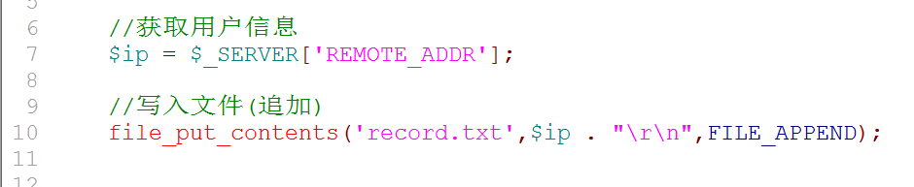
- 所有的信息都是通过文件中记录的内容来计算出来: 读取整个文件: 一行代表访问的一次: 使用file函数读取.
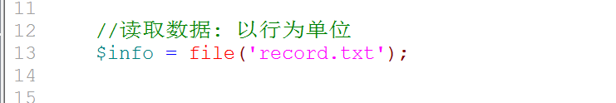
- 总的访问次数出来: 就是总行数,就是读取的数组的总记录数
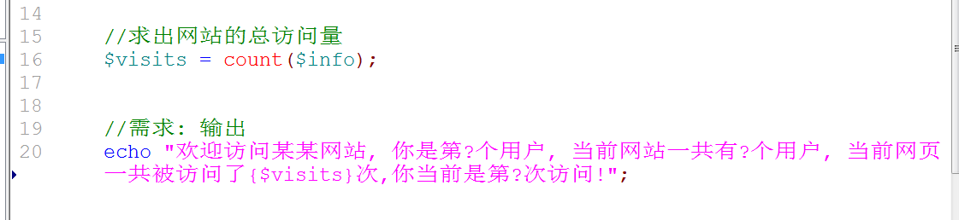
- 求出当前用户的访问次数: 当前用户的IP在数组中出现的次数
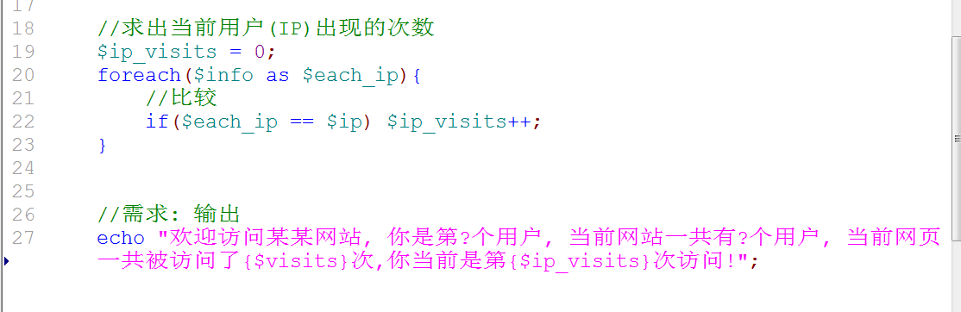
- 总共有多少个用户访问过: 遍历当前所有的访问用户信息, 另外使用一个数组保存: 如果当前ip在数组中存在,那么不加入,否则加入: 最后统计新数组即可.
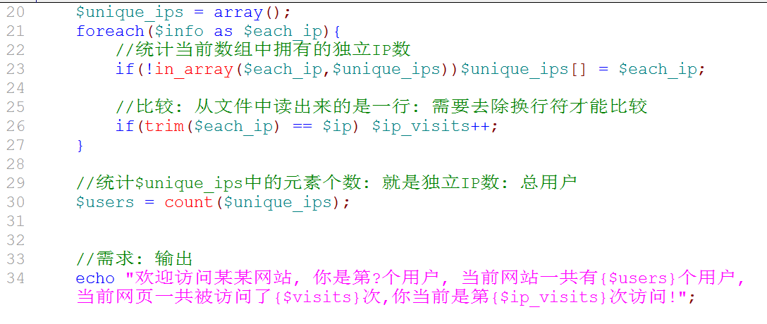
- 求出当前用户是第几位访问者: 只要判断当前IP在独立用户数数组中出现的位置即可
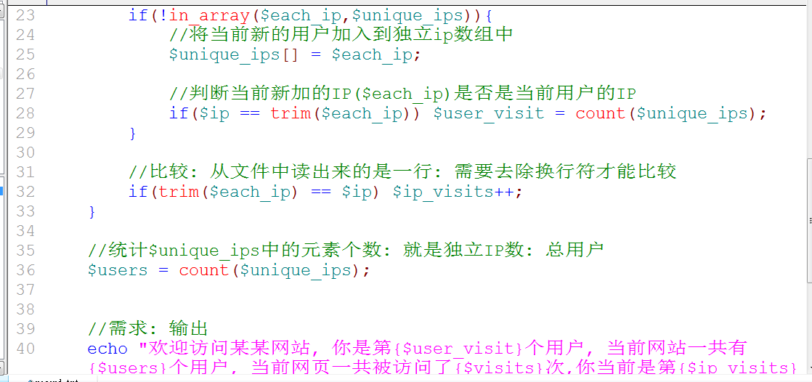

数据类型(列类型)

所谓的数据类型: 对数据进行统一的分类, 从系统的角度出发为了能够使用统一的方式进行管理: 更好的利用有限的空间.

SQL中将数据类型分成了三大类: 数值类型, 字符串类型和时间日期类型
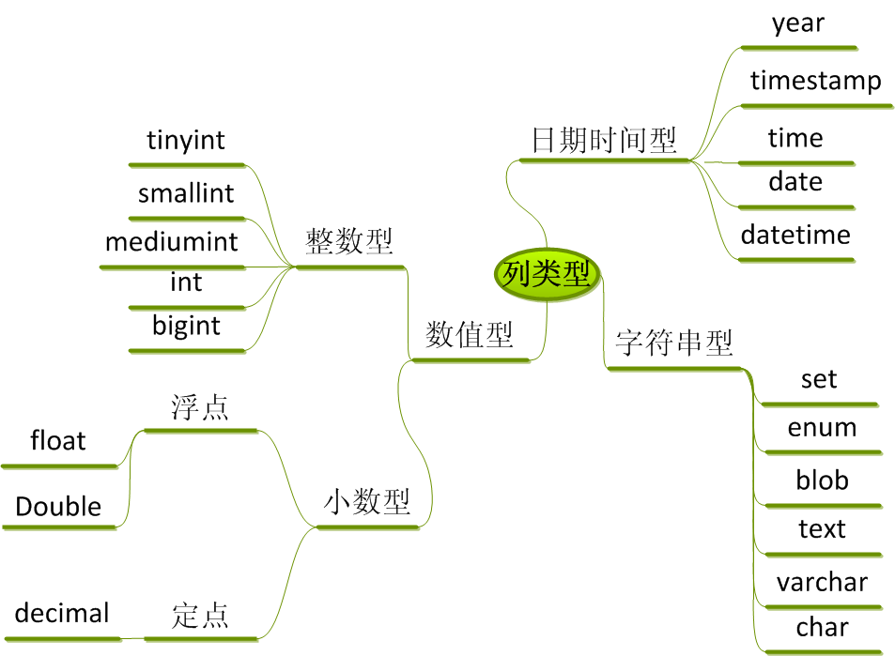

数值型
数值型数据: 都是数值
系统将数值型分为整数型和小数型.

整数型
存放整型数据: 在SQL中因为更多要考虑如何节省磁盘空间, 所以系统将整型又细分成了5类:

Tinyint: 迷你整型,使用一个字节存储, 表示的状态最多为256种(常用)
Smallint: 小整型,使用2个字节存储,表示的状态最多为65536种
Mediumint: 中整型, 使用3个字节存储
Int: 标准整型, 使用4个字节存储(常用)
Bigint: 大整型,使用8个字节存储
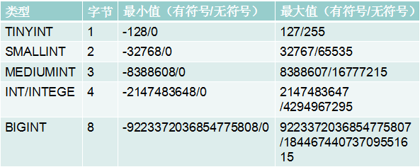

创建一张整形表
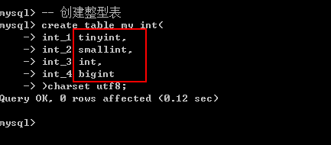

插入数据: 只能插入整型, 只能插入范围内的整型
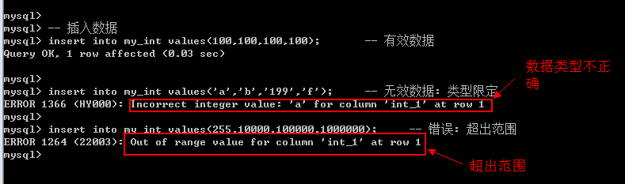

SQL中的数值类型全部都是默认有符号: 分正负
有时候需要使用无符号数据: 需要给数据类型限定: int unsigned; -- 无符号: 从0开始
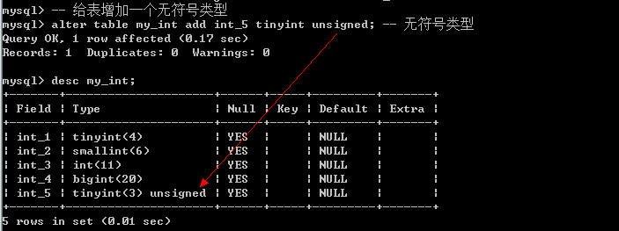

数据的插入
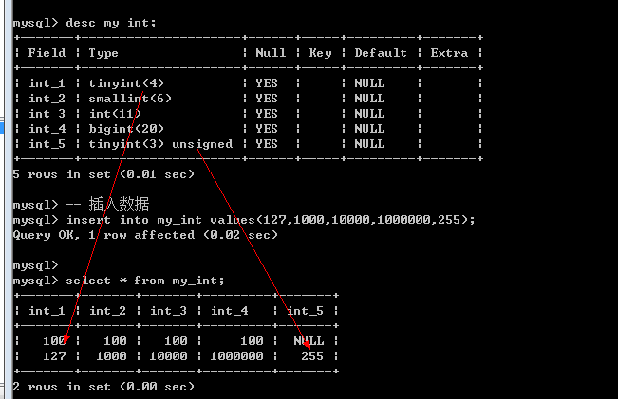

查看表结构的时候,发现每个字段的数据类型之后都会自带一个括号,里面有指定的数字
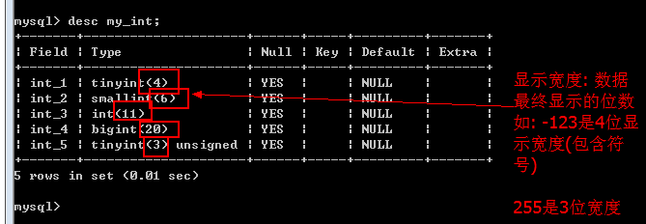

显示宽度: 没有特别的含义, 只是默认的告诉用户可以显示的形式而已: 世界上用户是可以控制的,这种控制不会改变数据本身的大小.
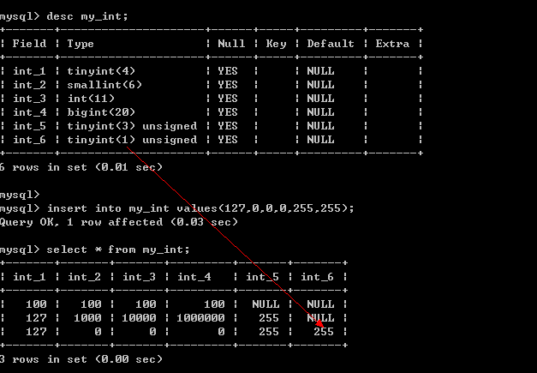

显示宽度的意义: 在于当数据不够显示宽度的时候,会自动让数据变成对应的显示宽度: 通常需要搭配一个前导0来增加宽度, 不改变值大小: zerofill(零填充): 零填充会导致数值自动变成无符号
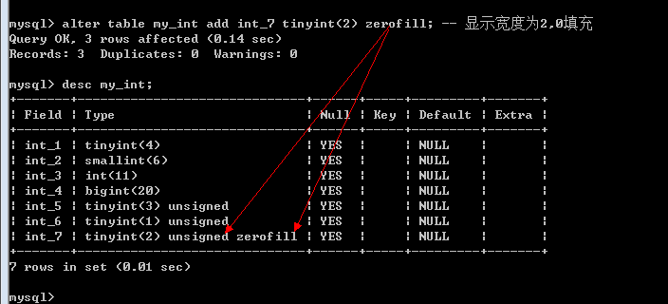

零填充+显示宽度的效果
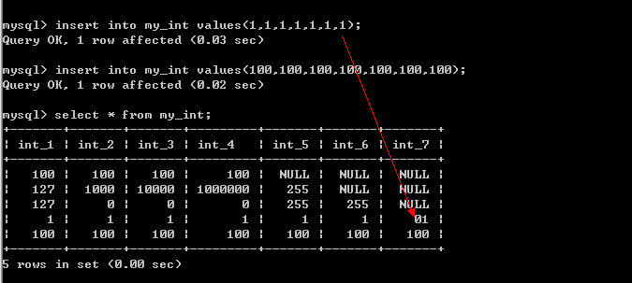

零填充的意义(显示宽度): 保证数据格式

小数型
小数型: 带有小数点或者范围超出整型的数值类型.

SQL中: 将小数型细分成两种: 浮点型和定点型
浮点型: 小数点浮动, 精度有限,而且会丢失精度
定点型: 小数点固定, 精度固定, 不会丢失精度

浮点型

浮点型数据是一种精度型数据: 因为超出指定范围之后, 会丢失精度(自动四舍五入)
浮点型: 理论分为两种精度
Float: 单精度, 占用4个字节存储数据, 精度范围大概为7位左右
Double: 双精度,占用8个字节存储数据, 精度方位大概为15位左右
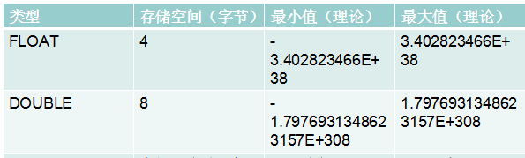

创建浮点数表: 浮点的使用方式: 直接float表示没有小数部分; float(M,D): M代表总长度,D代表小数部分长度, 整数部分长度为M-D
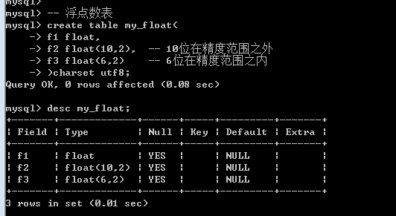

插入数据: 可以是直接小数,也可以是科学计数法
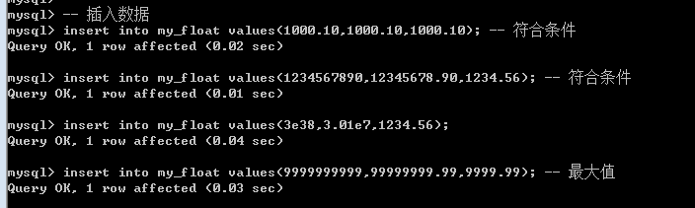

浮点型数据的插入: 整型部分是不能超出长度的,但是小数部分可以超出长度(系统会自动四舍五入)
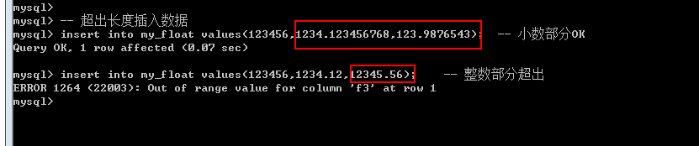

结果: 浮点数一定会进行四舍五入(超出精度范围): 浮点数如果是因为系统进位导致整数部分超出指定的长度,那么系统也允许成立.
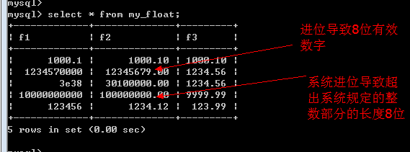

定点型

定点型: 绝对的保证整数部分不会被四舍五入(不会丢失精度),小数部分有可能(理论小数部分也不会丢失精度)
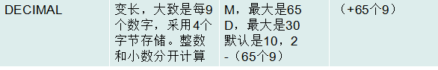

创建定点数表: 以浮点数作为对比
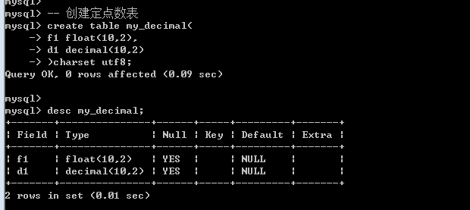

插入数据: 定点数的整数部分一定不能超出长度(进位不可以),小数部分的长度可以随意超出(系统自动四舍五入)
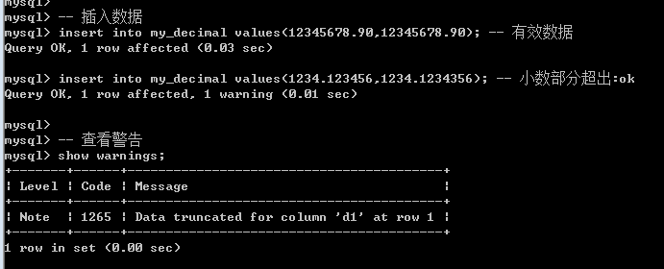

浮点数如果进位导致长度溢出没有问题,但是定点数不行
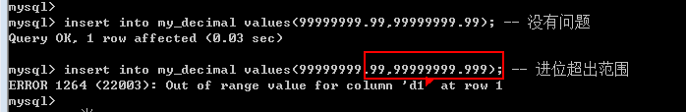

查看数据效果
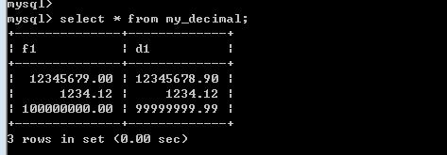

时间日期类型
Datetime: 时间日期, 格式是YYYY-mm-dd HH:ii:ss,表示的范围是从1000到9999年,有0值: 0000-00-00 00:00:00
Date: 日期,就是datetime中的date部分
Time: 时间(段), 指定的某个区间之间, -时间到+时间
Timestamp: 时间戳, 并不是时间戳,只是从1970年开始的YYYY-mm-dd HH:ii:ss格式与datetime完全一致
Year: 年份,两种形式, year(2)和year(4): 1901-2156
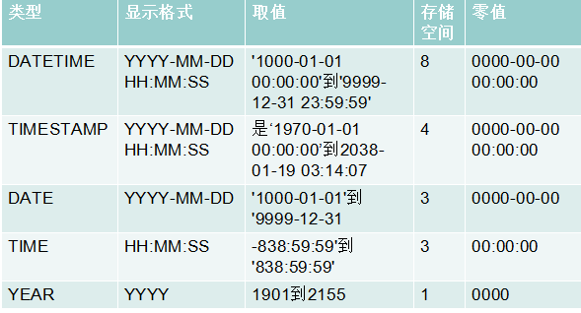

创建时间日期表
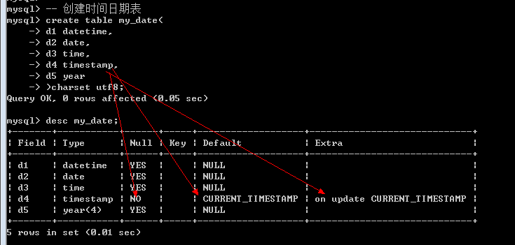

插入数据: 时间time可以是负数,而且可以是很大的负数, year可以使用2位数插入,也可以使用4位数
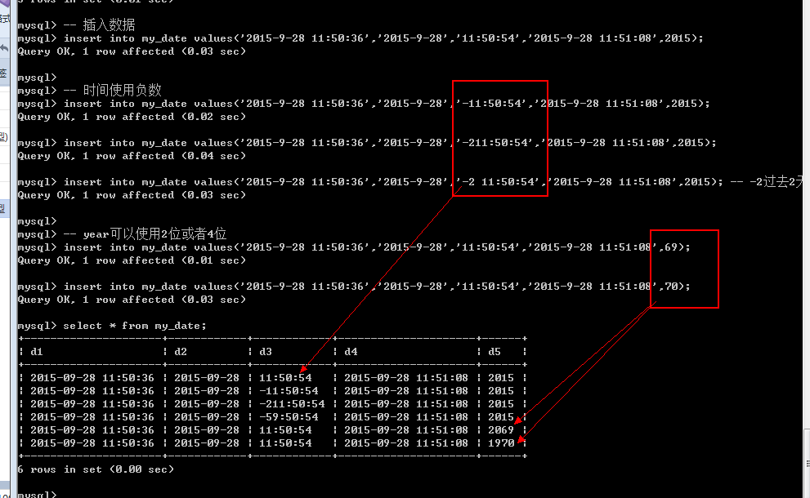

Timestamp字段: 只要当前所在的记录被更新, 该字段一定会自动更新成当前时间
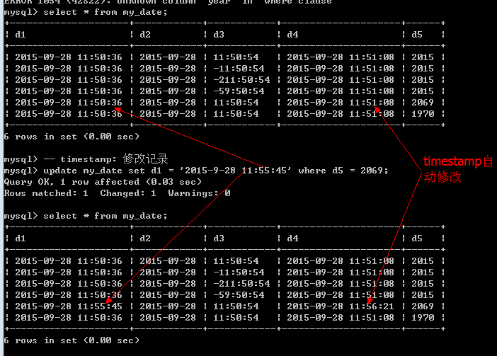

网站是以PHP为实现的主要操作对象: PHP中有非常强大的时间日期处理函数: date,只需要一个时间戳就可以转换成任意类型的时间: 以PHP为主的时候, 都是在数据库使用时间戳(整型)来存储时间.

字符串类型
在SQL中,将字符串类型分成了6类: char,varchar,text , blob, enum和set

定长字符串
定长字符串: char, 磁盘(二维表)在定义结构的时候,就已经确定了最终数据的存储长度.

Char(L): L代表length, 可以存储的长度, 单位为字符, 最大长度值可以为255.
Char(4): 在UTF8 环境下,需要4 * 3 = 12个字节

变长字符串
变长字符串: varchar, 在分配空间的时候, 按照最大的空间分配: 但是实际上最终用了多少,是根据具体的数据来确定.

Varchar(L): L表示字符长度 理论长度是65536个字符, 但是会多处1到2个字节来确定存储的实际长度: 但是实际上如果长度超过255,既不用定长也不用变长, 使用文本字符串text

Varchar(10): 的确存了10个汉字, utf8环境, 10 * 3 + 1 = 31(bytes)
存储了3个汉字: 3 * 3 + 1 = 10(bytes)

定长与变长的存储实际空间(UTF8)
实际存储数据 | Char(4) | Varchar(4) | Char占用字节 | Varchar(占用字节)
ABCD | ABCD | ABCD | 4 * 3 = 12 | 4 * 3 + 1 = 13
A | A | A | 4 * 3 = 12 | 1 * 3 + 1 = 4
ABCDE |  |  | 数据超过长度 | 数据超过长度

如何选择定长或者是变长字符串呢?
定长的磁盘空间比较浪费, 但是效率高: 如果数据基本上确定长度都一样, 就是使用定长, 如身份证, 电话号码, 手机号码等

变长的磁盘空间比较节省, 但是效率低: 如果数据不能确定长度(不同数据有变化), 如姓名, 地址等

文本字符串
如果数据量非常大, 通常说超过255个字符就会使用文本字符串

文本字符串根据存储的数据的格式进行分类: text和blob
Text: 存储文字(二进制数据实际上都是存储路径)
Blob: 存储二进制数据(通常不用)
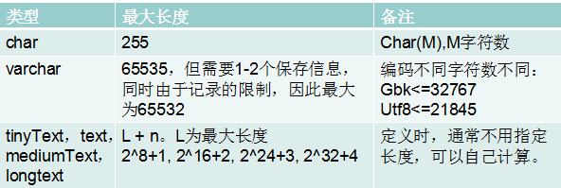

枚举字符串
枚举: enum, 事先将所有可能出现的结果都设计好, 实际上存储的数据必须是规定好的数据中的一个.

枚举的使用方式
定义: enum(可能出现的元素列表); //如enum(‘男’,’女’,’不男不女’,’妖’,’保密’);
使用: 存储数据,只能存储上面定义好的数据

创建枚举表
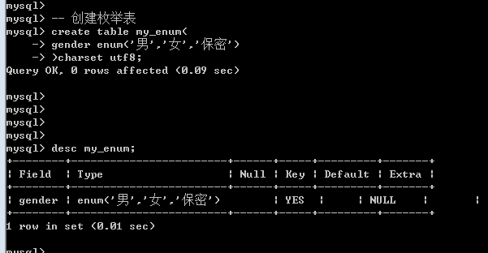

加入数据: 作用之一: 规范数据格式: 数据只能是规定的数据中的其中一个
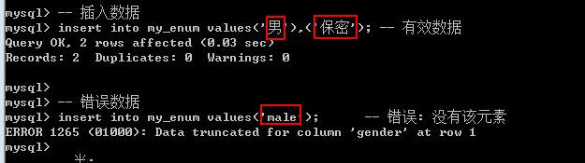

作用之二: 节省存储空间(枚举通常有一个别名: 单选框): 枚举实际存储的是数值而不是字符串本身.
在mysql中,系统也是自动转换数据格式的: 而且基本与PHP一样(尤其是字符串转数字)

证明字段存储的数据是数值: 将数据取出来 + 0 就可以判断出原来的数据存的到底是字符串还是数值: 如果是字符串最终结果永远为0, 否则就是其他值.
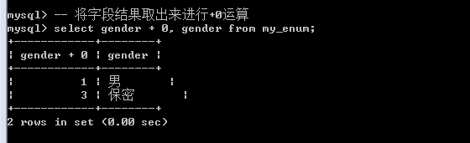

找出了枚举元素的实际规律: 按照元素出现的顺序, 从1开始编号

枚举原理: 枚举在进行数据规范的时候(定义的时候),系统会自动建立一个数字与枚举元素的对应关系(关系放到日志中): 然后在进行数据插入的时候,系统自动将字符转换成对应的数字存储, 然后在进行数据提取的时候, 系统自动将数值转换成对应的字符串显示.

因为枚举实际存储的是数值,所以可以直接插入数值.
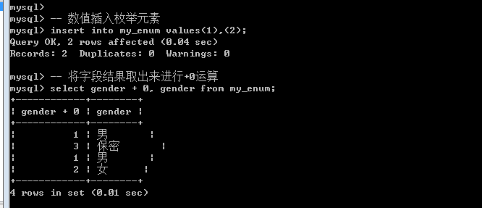

集合字符串
集合跟枚举很类似: 实际存储的是数值,而不是字符串(集合是多选)

集合使用方式:
定义: Set(元素列表)
使用: 可以使用元素列表中的元素(多个), 使用逗号分隔

创建集合表
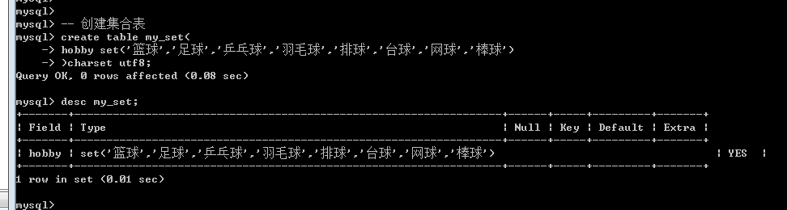

插入数据: 可以使用多个元素字符串组合, 也可以直接插入数值
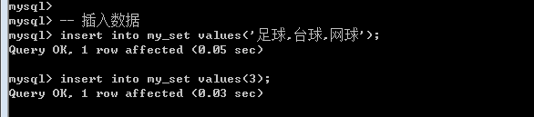

查看数据: 数值 + 数据查看
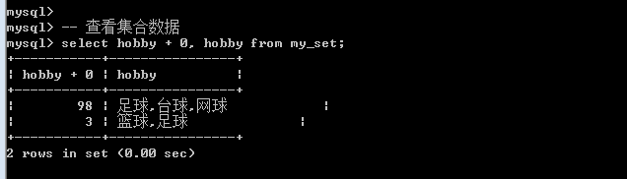

集合中没一个元素都是对应一个对应二进制位
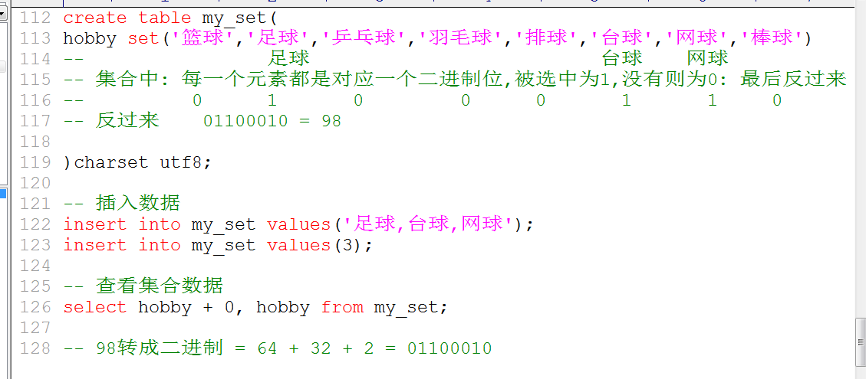

集合中元素的顺序没有关系: 最终系统都会去匹配顺序
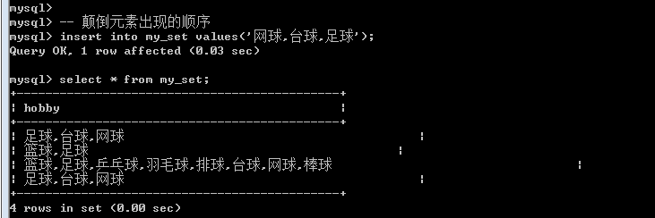

集合的强大在于能够规范数据和节省空间: PHP也可以规范数据, 但是对于PHP来说效率优先, 而且数据的维护可以通过数字进行, 增加PHP的维护成本: PHP根本没有办法判断数据在数据库的形式.

Mysql记录长度
Mysql中规定: 任何一条记录最长不能超过65535个字节.(varchar永远达不到理论值)

Varchar的实际存储长度能达到多少呢? 看字符集编码.

Utf8 下varchar的实际顶配: 21844字符
GBK下的varchar的实际顶配: 32766字符
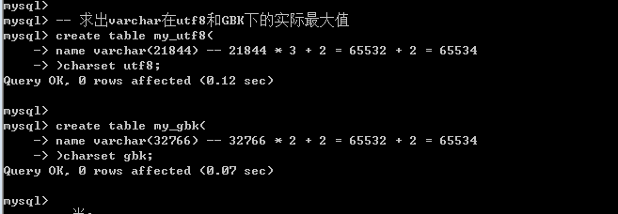

想用完整个65535个字节长度: 增加一个tinyint字段即可
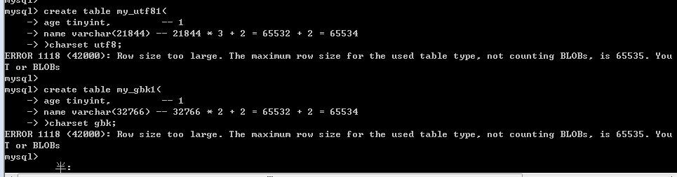

Mysql记录中: 如果有任何一个字段允许为空,那么系统会自动从整个记录中保留一个字节来存储NULL(若想释放NULL所占用的字节: 必须保证所有的字段都不允许为空)
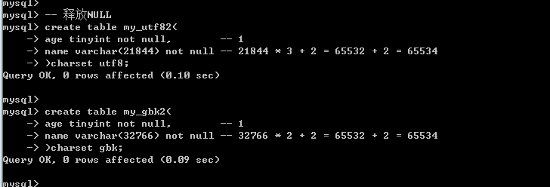

Mysql中text文本字符串,不占用记录长度: 额外存储. 但是text文本字符串也是属于记录的一部分: 一定需要占据记录中的部分长度: 10个字节(保存数据的地址以及长度).
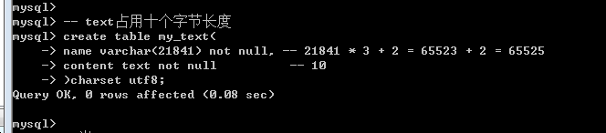

列属性
列属性: 真正约束字段的是数据类型, 但是数据类型的约束很单一. 需要有一些额外的约束, 来更加保证数据的合法性.

列属性有很多: NULL/NOT NULL, default, Primary key, unique key, auto_increment,comment

空属性
两个值: NULL(默认的)和NOT NULL(不为空)

虽然默认的, 数据库基本都是字段为空, 但是实际上在真实开发的时候, 尽可能的要保证所有的数据都不应该为空: 空数据没有意义; 空数据没有办法参与运算.
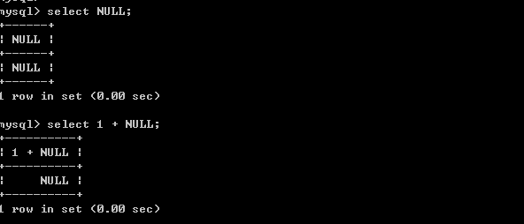

创建一个实际案例表: 班级表(名字,教室)
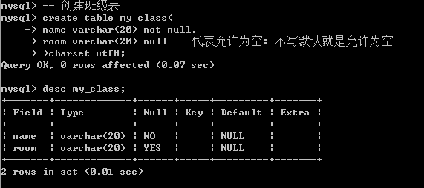

列描述
列描述: comment, 描述, 没有实际含义: 是专门用来描述字段,会根据表创建语句保存: 用来给程序猿(数据库管理员)来进行了解的.

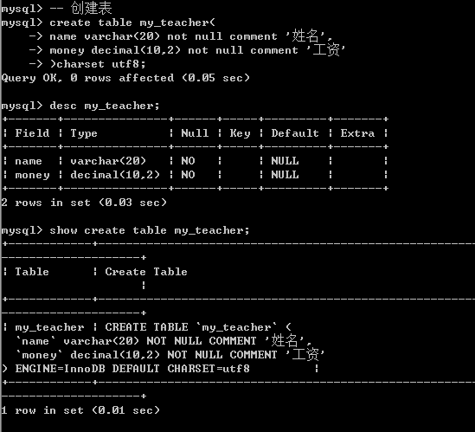

默认值
默认值: 某一种数据会经常性的出现某个具体的值, 可以在一开始就指定好: 在需要真实数据的时候,用户可以选择性的使用默认值.

默认值关键字: default
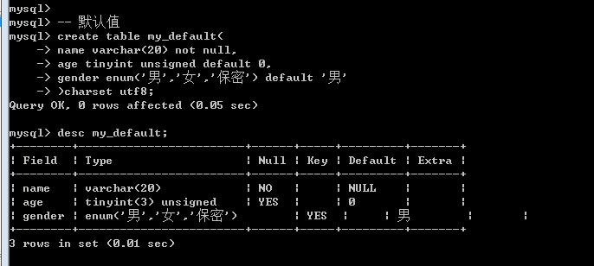

默认值的生效: 使用, 在数据进行插入的时候,不给改字段赋值
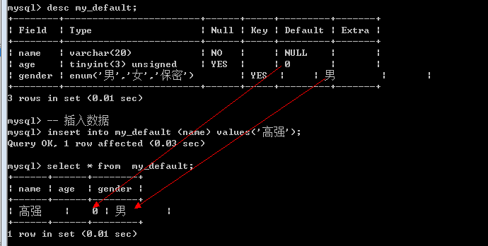

想要使用默认值,可以不一定去指定列表,故意不使用字段列表: 可以使用default关键字代替值
